Come protocollare il tuo primo documento in arrivo
Dopo l'accesso all'ambiente, si visualizza il pannello Accesso ai Protocolli.
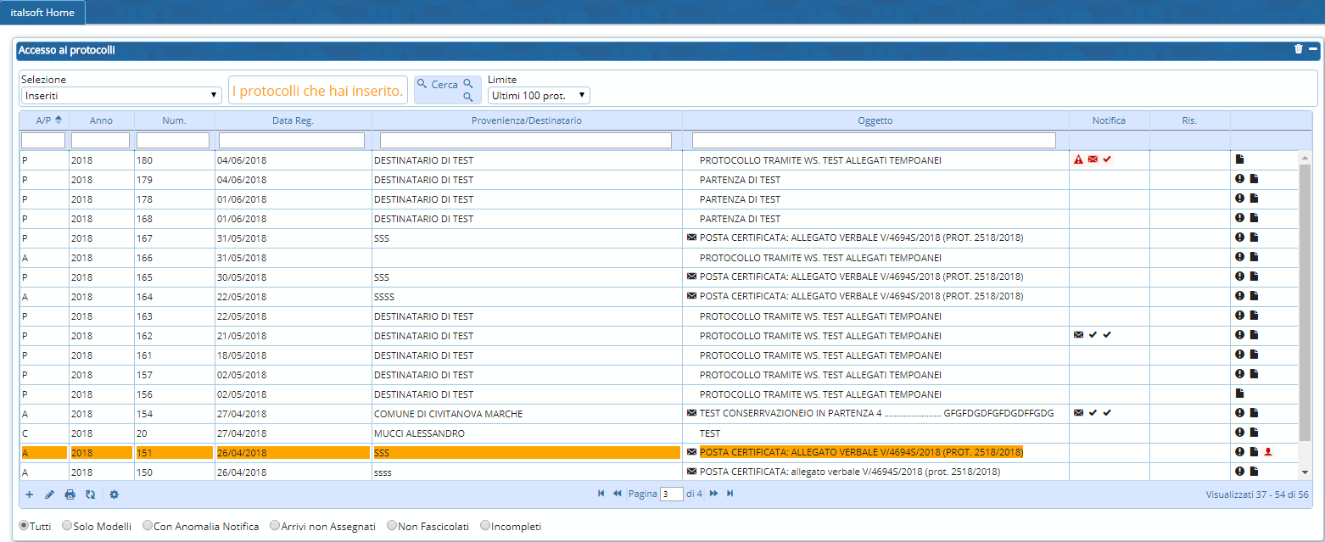
Cliccando il bottone + in basso a sinistra, si apre la maschera di scelta: protocollazione in arrivo, in partenza o comunicazione interna formale.
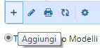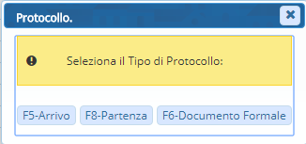
- Cliccando il bottone Arrivo, si visualizza la pagina per inserire i dati di un nuovo protocollo in arrivo.
- Cliccando il bottone Partenza, si visualizza la pagina per inserire i dati di un nuovo protocollo in partenza.
- Cliccando il bottone Documento Formale, si visualizza la pagina per inserire i dati di un nuovo protocollo di un documento interno formale.
Guida alla Protocollazione in Arrivo visualizzazioni.

